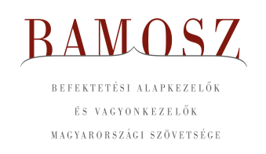
Kiegyensúlyozott július

Budapest, 2022. augusztus 15.

Júliusban 2,9%-kal, azaz 224 milliárd forinttal nőtt a befektetési alapokban kezelt vagyon. Ami a tőzsdéket illeti a fejlett piacokon emelkedést, a fejlődő piacokon stagnálást láthattunk. A magyar börzén a fejlett piacok átlagát majdnem elérő növekedést tapasztalhattunk. A devizapiacon a forint az euróhoz képest gyengült, a dollárral szemben pedig jelentősen gyengült.
A befektetési alapok esetében az elmúlt hónapban a tőkeáramlások eredője 72 milliárd forintot mutat. Az egyes kategóriák esetében vegyes a kép, de érdemes kiemelni a pénzpiaci alapokat, de legfőképpen a kötvényalapokat, ahol az értékesítések domináltak. A tőkeáramlás, a hozamok és az árfolyammozgások eredőjeként a BAMOSZ tagok által kezelt befektetési alapok összvagyona 2,9%-kal növekedett az év hetedik hónapjában. A hónap végén a BAMOSZ tagok mindösszesen 7.976 milliárd forintot kezeltek befektetési alapokban.

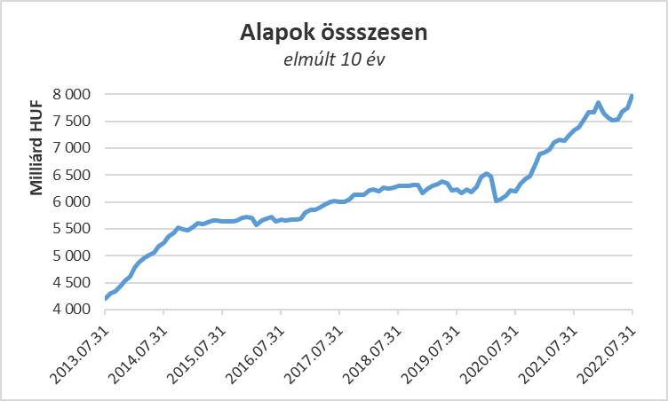

Néhány fontosabb tőkepiaci
index teljesítménye:

RMAX | - 0,36 %
MAX | - 3,18 %
BUX | 6,54 %
MSCI DM (USD) | 7,86 %
MSCI EM (USD) | - 0,69 %

Az euró/forint, illetve a
dollár/forint árfolyam változása

EUR/HUF | 1,88 %
USD/HUF | 4,06 %

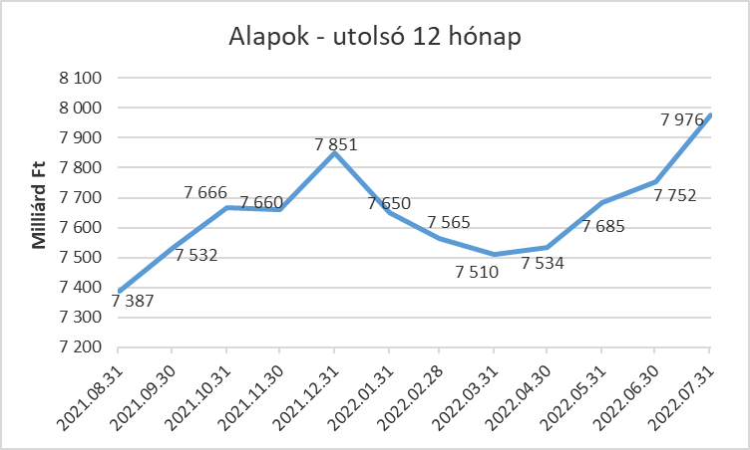

A pénzpiaci alapokhoz húsz milliárd forintot meghaladó tőke áramlott. Összességében 39,4%-os a vagyonnövekedés, ami messze a legnagyobb érték a kategóriák között. Megtörtént, amire számítani lehetett az előző hónapok trendje alapján, azaz a pénzpiaci alapok a tőkevédett alapok után a származtatott alapokat is megelőzték a vagyon tekintetében. Ami az első hét hónap teljesítményét illeti, ott még meglepőbb számokkal találkozhatunk. Az első hét hónapban a pénzpiaci alapok vagyona 148,3%-kal növekedett, míg a hazai pénzpiaci alapok vagyona 377%-kal. Ahogy azt előző havi hírlevelünkben is leírtuk, természetesen azért tudunk ilyen nagy számokkal dobálózni, mert a bázis igen kicsi. Mindenesetre elmondhatjuk, hogy a befektetők alkalmazkodtak a piaci környezethez.

A kötvényalapokhoz ömlött a friss tőke. 78 milliárdnyi érkezett, amely magasan kiemelkedik a kategóriák között. A teljes képhez azonban hozzátartozik, hogy a rövid futamidejű kötvényalapok esetében volt csak igazán jelentős a tőkebeáramlás, igaz ott 72,1 milliárdos. A hosszú futamidejű kötvényalapokhoz közel 8 milliárd tőke áramlott, míg a szabad futamidejű kötvényalapoknál tőkekiáramlás volt 2 milliárd forintnyi értékben. A hozamok tovább segítették a vagyonnövekedést, így mindösszesen 6,8 százalékkal nőtt a nettó eszközérték a harmadik legnagyobb kategóriánál a hónap során.

A vegyes alapoktól 1,4 milliárdnyi tőke távozott, igaz ez jelentéktelen a kategória méretéhez képest. A hozamok ezúttal kedvezően alakultak, így a kategória vagyona 2,6 százalékkal növekedett a hónap során. Valójában a kiegyensúlyozott vegyes alapokhoz jelentősebb friss tőke érkezett, amely megközelítette a 17 milliárd forintot és a másik két alkategória esetén láthattunk tőkekiáramlást. Az óvatos vegyes alapoktól 14 milliárdnyi tőke távozott, míg a dinamikus alapoktól 4,4 Mrd. Itt is teljesült előző havi prognózisunk, vagyis a kiegyensúlyozott vegyes alapokban kezelt vagyon már nagyobb, mint a másik két alkategória vagyona.

A részvényalapoknál tőkekiáramlást figyelhettünk meg az elmúlt hónapban. Ennek nagysága 11,4 milliárd forint. Az árfolyammozgások azonban igen kedvezően alakultak, így összességében a részvényalapok vagyona 6,6%-kal növekedett.

A tőkevédett alapokhoz ebben a hónapban 0,3 milliárdnyi tőke érkezett. A hozamok ezúttal sem segítettek, így a vagyon 0,4%-kal csökkent a hónap folyamán a legkisebb kategória esetében.

Az abszolút hozamú alapok esetében tőkebeáramlás volt, 2,3 milliárdos értékben, amely egy új alap számlájára írható. Ezúttal a hozamok is kedvezően alakultak, de így is csak 0,8%-os növekedést tudott elérni a kategória vagyona a hónap során.

A származtatott alapokból ebben a hónapban 0,7 milliárdnyi tőke áramlott ki, ráadásul a hozamok sem alakultak kedvezően., így a kategória nettó eszközértéke 1,8%-kal csökkent, amely a legkedvezőtlenebb ebben a hónapban.

Az ingatlanalapoktól a hónap során 5,4 milliárdnyi tőke távozott. A hozamokra az ingatlanalapoknál természetesen most is lehetett számítani, amely segítette a növekedést. A tőkeáramlás, a hozamok és az árfolyammozgások eredőjeként a nettó eszközérték 0,5%-kal lett több.

Az árupiaci alapoktól 1,1 milliárdnyi tőke távozott. A hozamok azonban ezt a kiáramlást kompenzálni tudták, így összeségében a vagyonváltozás plusz 1% lett. Érdemes megemlíteni, hogy az előző év végéhez viszonyítva 35,1%-kal nőtt a vagyon, amely a második legnagyobb növekedés a kategóriák között. Természetesen itt is egy kisebb nagyságú kategóriáról van szó.

Az elsősorban intézményi befektetők vagyonát kezelő zártkörű alapok esetében az elmúlt hónapban tőkekiáramlás volt tapasztalható 8,8 milliárdos értékben. A hozamok ezen nem tudtak javítani, így a vagyon 1,3%-kal csökkent a hónap során.

A szerkesztők figyelmébe:
BAMOSZ
A Befektetési Alapkezelők és Vagyonkezelők Magyarországi Szövetsége (BAMOSZ) a hazai alap- és vagyonkezelő szakmát képviselő szövetség. A BAMOSZ 25 tagja összesen 11.170 milliárd forint vagyont kezel, ezen belül mintegy 7.970 milliárd forintot befektetési alapokban. A BAMOSZ honlapja a www.bamosz.hu oldalon található.
A tájékoztatóban szereplő adatok – egyéb megjelölés hiányában – a Befektetési Alapkezelők és Vagyonkezelők Magyarországi Szövetségének tagjai által szolgáltatott számokon alapulnak, és kizárólag a BAMOSZ tagjaira vonatkoznak. Az adatok tájékoztató jellegűek, azok helyességét a BAMOSZ-nak nem áll módjában ellenőrizni, ezért azokért felelősséget nem vállal.
Részletes háttértáblák a BAMOSZ honlapon találhatók:

Legfrissebb havi adatok

További információ:
Szendi Sándor
info@bamosz.hu

